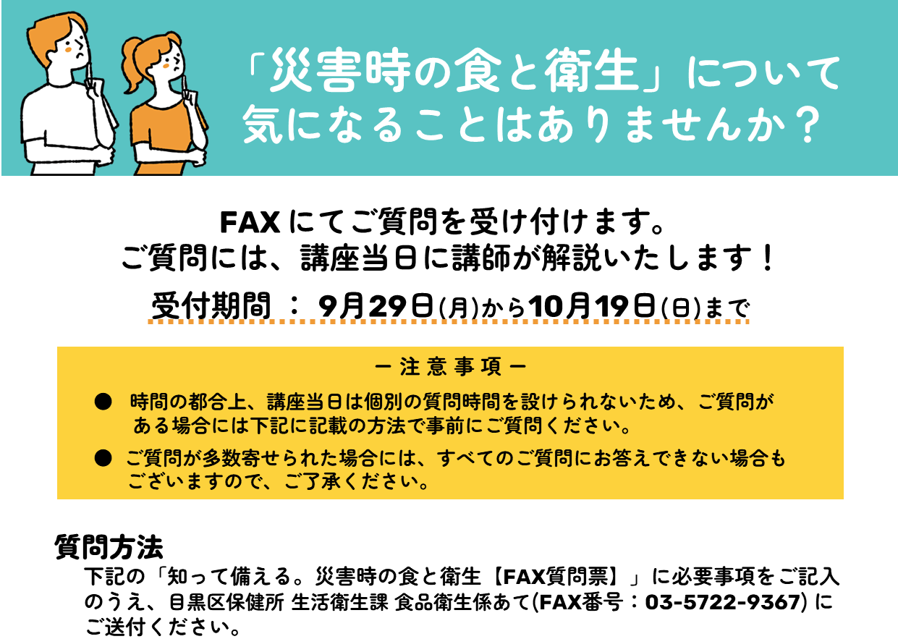

知って備える。災害時の食と衛生【FAX質問票】
ふりがな |  | 電話番号
氏 名 |  | 電話番号
ご質問

